Федеральное агентство по образованию Российской Федерации
Государственное образовательное учреждение
высшего профессионального образования
Нижегородский государственный университет им. Н.И. Лобачевского

Институт информационных технологий математики и механики

Отчёт по лабораторной работе

Умножение плотных матриц. DNS-алгоритм

Выполнил:
Студентка группы 381408
Архипычева Анастасия

Проверил: Ассистент кафедры МО ЭВМ
Лебедев И.Г

Нижний Новгород
2016 г.
Содержание
Постановка задачи 3
Метод решения 4
Описание программной реализации 6
Подтверждение корректности 13
Результаты экспериментов по оценке масштабируемости 14

Постановка задачи
Умножение матрицы на матрицу
• Рассмотрим задачу умножения двух плотных матриц, квадратную матрицу А и В, чтобы получить произведение матриц C = A × B.
• Сложность O (n3).
• Полезная концепция в этом случае называется блок-операция. В этом случае вид матрицы А n × n можно рассматривать как массив блоков блоки Aij (0 ≤i, j <д) таким образом, что каждый блок является (n / q) × (n / q) подматрицей.
• С этой точки зрения, мы выполняем q3 матричных умножений, каждый из которых включал
(n / q) × (n / q) матрицы.
• Рассмотрим две N × N матрицы А и В, разбиваем на р блоков
A_{ij} и B_{ij} (0 ≤ i, j <√p) размера (n / √p) × (n / √p) каждый.
• Процесс P_{ij} первоначально сохраняет Aij и B_{ij} и вычисляет блок Cij
из результирующей матрицы.
• Вычислительная техника подматрицы C_{ij} требует, чтобы все подматрицы A_{ik} и B_{kj}
при 0 ≤ K <√P.
• Все блоки трансляцию вдоль А в строки и вдоль B в столбцы.
• Выполняем локальное умножение подматрицы.

Плотная матрица — это матрица с преимущественно ненулевыми элементами. При хранении и преобразовании разрежённых матриц в компьютере бывает полезно, а часто и необходимо, использовать специальные алгоритмы и структуры данных, которые учитывают разрежённую структуру матрицы. Операции и алгоритмы, применяемые для работы с обычными, плотными матрицами, применительно к большим разрежённым матрицам работают относительно медленно и требуют значительных объёмов памяти.

Метод решения

Использует 3-D разбиения.
• Визуализируем алгоритм умножения матриц в виде куба - матрицы А и В в двух ортогональных плоскостях и результат C получается в другой ортогональной плоскости.
• алгоритм DNS - разделения этого куба, используя схему блока 3-D.
Алгоритм:
• Пусть в сетки N × N × N процессоров.
• Переместить столбцы А и строки B и выполнить преображение.
• Каждый процессор вычисляет одну надстройку умножения.
• За этим следует накопление по измерению C.
• Поскольку каждая надстройка многократно требует постоянного времени и накопления и передача занимает log_{n} времени, общее время автономной работы log_{n}
• Это не является экономически оптимальным. Но может быть сделано при использовании процессоров n/ log_{n} вдоль направления накопления.
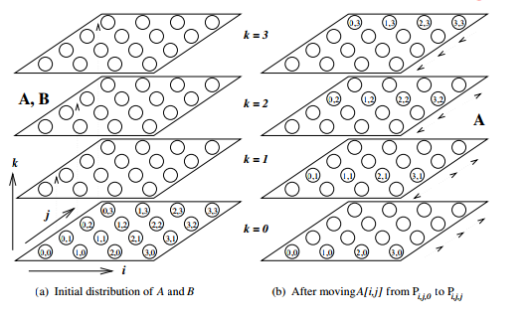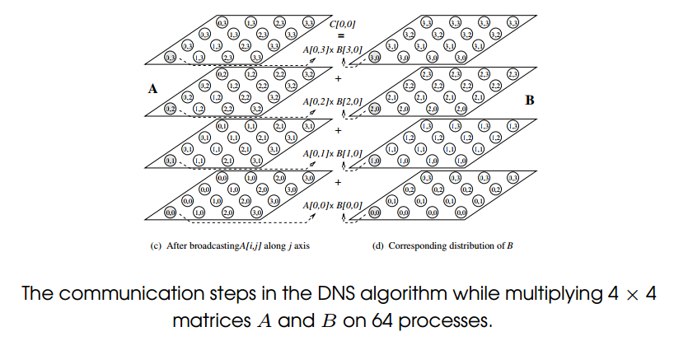

Используя меньше n³ процессоров.
• Предположим, что число процессов р равно q3 для некоторых
q < n.
• Две матрицы разбиваются на блоки размером (n / q) × (n / q).
Каждая матрица может, таким образом, можно рассматривать как Q × Q двумерный
квадратный массив блоков.
• Алгоритм следует из предыдущего, за исключением того, в этом
случай, мы работаем на блоках, а не на отдельных элементах.
• Первый шаг связи один-к-одному выполняется для обоих
А и В, и занимает 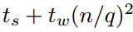 времени для каждой матрицы.
• 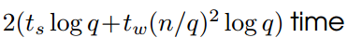 Время для каждой матрицы.
• Сокращение занимает 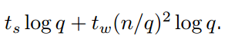.
• Умножение (n / q) × (n / q) подматриц принимает (n / q) 3 разф.
• Параллельное время аппроксимации:
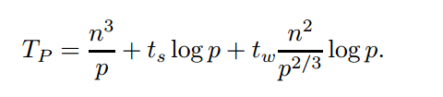
Функция изоэффективности является 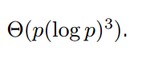

Описание программной реализации

typedef struct
{

MPI_Comm mesh3d;
MPI_Comm mesh_ik, ring_j;
MPI_Comm mesh_jk, ring_i;
MPI_Comm mesh_ij, ring_k;
int myrank =0;
int coords[3];
int numprocs;
int q;
int n;

} MeshInfo;
Matrix * MultiplyMatrixesDNS(Matrix * A, Matrix * B, MeshInfo * topology);
Matrix * DistributeLeftMatrix(Matrix * A, MeshInfo * topology);
Matrix * DistributeRightMatrix(Matrix * A, MeshInfo * topology);
int* MatrixToArrByRows(Matrix* A);
int * MatrixToArrByCols(Matrix * B);
Matrix * ArrToMatrixByRows(int * a, int n, int m);
Matrix * ArrToMatrixByCols(int * a, int n, int m);
int * MatrixToArrBlocksRows(Matrix * A, int blockrow, int blockcol);
int * MatrixToArrBlocksCols(Matrix * A, int blockrow, int blockcol);
void CopyBlockToArr(Matrix * A, int * a, int row, int col, int height, int width, int position);
void CopyArrBlocktoMatrix(Matrix * A, int * a, int row, int col, int height, int width, int position);
Matrix * ArrBlocksToMatrix(int * a, int blockrow, int blockcol, int n, int m);
void create_topology(MeshInfo *info);

#define iDIM 0
#define jDIM 1
#define kDIM 2

void create_topology(MeshInfo *info) {

MPI_Comm_size(MPI_COMM_WORLD, &info->numprocs);

for( info->q = 1; (info->q+1)*(info->q+1)*(info->q+1) <= info->numprocs; info->q++ );

// Создаем топологию, которую будем исспользовать
int dims[3]; //число процессов вдоль каждого измерения(3 измерения)
int periods[3]; // граничные условия
dims[iDIM] = info->q;
dims[jDIM] = info->q;
dims[kDIM] = info->q;
periods[iDIM] = periods[jDIM] = periods[kDIM] = 1;
info->mesh3d = MPI_COMM_WORLD;

int err = MPI_Cart_create(MPI_COMM_WORLD, 3, dims, periods, 0, &info->mesh3d); //создания коммуникатора с декартовой топологией

MPI_Cart_coords(info->mesh3d, info->myrank, 3, info->coords); //определения координат процесса по его идентификатору

// i-k плоскости
dims[iDIM] = dims[kDIM] = 1;
dims[jDIM] = 0;

MPI_Cart_sub(info->mesh3d, dims, &info->mesh_ik); //выделение подпространства в декартовой топологии

// j кольцо
dims[iDIM] = dims[kDIM] = 0;
dims[jDIM] = 1;

MPI_Cart_sub(info->mesh3d, dims, &info->ring_j);

// j-k плоскости
dims[jDIM] = dims[kDIM] = 1;
dims[iDIM] = 0;

MPI_Cart_sub(info->mesh3d, dims, &info->mesh_jk);

//i кольцо
dims[jDIM] = dims[kDIM] = 0;
dims[iDIM] = 1;

MPI_Cart_sub(info->mesh3d, dims, &info->ring_i);

// i-j плоскости
dims[iDIM] = dims[jDIM] = 1;
dims[kDIM] = 0;

MPI_Cart_sub(info->mesh3d, dims, &info->mesh_ij);

// k кольцо
dims[iDIM] = dims[jDIM] = 0;
dims[kDIM] = 1;

MPI_Cart_sub(info->mesh3d, dims, &info->ring_k);
//printf("%d %d %d %d", info->myrank, info->coords[0], info->coords[1], info->coords[2]);
}

Matrix* MultiplyMatrixesDNS(Matrix* A, Matrix* B, MeshInfo * t)
{

Matrix * Ablock = DistributeLeftMatrix(A, t);
Matrix * Bblock = DistributeRightMatrix(B, t);
Matrix * Cblock = MultiplyMatrixes(Ablock, Bblock);
Matrix * C = nullptr;

int * buf = nullptr;
// PrintMatrix(Bblock);
int blksz = t->n / t->q;

buf = (int*)malloc(sizeof(int)*Cblock->n*Cblock->n);
memset(buf, 0, sizeof(int)*Cblock->n*Cblock->n);

if(t->myrank)
MPI_Reduce(MatrixToArrByCols(Cblock), buf, Cblock->n*Cblock->n, MPI_INT, MPI_SUM, 0, t->ring_j); //с сохранением результата в адресном пространстве одного процесса

int *Cblocks = nullptr;
if (t->coords[1] == 0)
{

Cblocks = (int*)malloc(sizeof(int)* A->n * B->n);

MPI_Gather(buf, blksz*blksz, MPI_INT, Cblocks, blksz*blksz, MPI_INT, 0, t->mesh_ik); //сбор блоков данных от всех процессов группы

if(buf != nullptr)free(buf);
}

if (t->myrank == 0) {
C = ArrBlocksToMatrix(Cblocks, blksz,blksz, A->n, A->n);
free(Cblocks);

}

FreeMatrix(Ablock);
FreeMatrix(Bblock);
FreeMatrix(Cblock);

return C;
}

Matrix * DistributeLeftMatrix(Matrix* A, MeshInfo * topology)
{
Matrix * block;
int blockSize = topology->n / topology->q;
int * buf = (int*)malloc(sizeof(int)*blockSize*blockSize);
int * send = nullptr;
if (topology->myrank == 0)
{

send = MatrixToArrBlocksRows(A, blockSize, blockSize);
}
if (topology->coords[2] == 0)
{
MPI_Scatter(send, blockSize*blockSize, MPI_INT, buf, blockSize*blockSize, MPI_INT, 0, topology->mesh_ij); // распределение блоков данных по всем процессам группы
}

if (topology->myrank == 0)
{
free(send);
}

MPI_Bcast(buf, blockSize*blockSize, MPI_INT, 0, topology->ring_k);
block = ArrToMatrixByRows(buf, blockSize, blockSize);
free(buf);
//PrintMatrix(block);
return block;

}

Matrix * DistributeRightMatrix(Matrix* A, MeshInfo * topology)
{
Matrix * block;
int blockSize = topology->n / topology->q;
int * buf = (int*)malloc(sizeof(int)*blockSize*blockSize);
int * send = nullptr;
if (topology->myrank == 0)
{

send = MatrixToArrBlocksRows(A, blockSize, blockSize);
}
if (topology->coords[0] == 0)
{
MPI_Scatter(send, blockSize*blockSize, MPI_INT, buf, blockSize*blockSize, MPI_INT, 0, topology->mesh_jk);
}
if (topology->myrank == 0)
{
free(send);
}
MPI_Bcast(buf, blockSize*blockSize, MPI_INT, 0, topology->ring_i);
block = ArrToMatrixByRows(buf, blockSize, blockSize);
free(buf);
//PrintMatrix(block);
return block;
}

int* MatrixToArrByRows(Matrix* A)
{
int * a = (int*)malloc(sizeof(int) * A->n*A->m);
for (int i = 0; i < A->m; i++)
{
for (int j = 0; j < A->n; j++)
{
a[i*A->n + j] = A->data[i][j];
}
}
return a;
}

int* MatrixToArrByCols(Matrix* A)
{

int * a = (int*)malloc(sizeof(int) * A->n*A->m);
for (int i = 0; i < A->n; i++)
{
for (int j = 0; j < A->m; j++)
{
a[i*A->m + j] = A->data[j][i];
}
}

return a;
}

Matrix* ArrToMatrixByRows(int* a, int n, int m)
{
Matrix * A = CreateMatrix(n, m);
for (int i = 0; i < A->m; i++)
{
for (int j = 0; j < A->n; j++)
{
A->data[i][j] = a[i*A->n + j];
}
}
return A;
}

Matrix* ArrToMatrixByCols(int* a, int n, int m)
{
Matrix * A = CreateMatrix(n, m);
for (int i = 0; i < A->n; i++)
{
for (int j = 0; j < A->m; j++)
{
A->data[j][i] = a[i*A->m + j];
}
}
return A;
}

int* MatrixToArrBlocksRows(Matrix* A, int blockrow, int blockcol)
{
int fullrow = A->m / blockrow;
int fullcol = A->n / blockcol;
int remainsrow = A->m % blockrow;
int remainscol = A->n % blockcol;
int * a = (int *)malloc(sizeof(int) * A->n*A->m);
int count = 0;
int i, j;
for ( i = 0; i < fullrow; i++)
{
for ( j = 0; j < fullcol; j++)
{
CopyBlockToArr(A, a, i*blockrow, j*blockcol, blockrow, blockcol, count);
count += blockrow*blockcol;
}

CopyBlockToArr(A, a, i*blockrow, blockcol*fullcol, blockrow, remainscol, count);
count += blockrow*remainscol;

}
for (j = 0; j < fullcol; j++)
{
CopyBlockToArr(A, a, i*blockrow, j*blockcol, remainsrow, blockcol, count);
count += remainsrow*blockcol;
}
CopyBlockToArr(A, a, fullcol*blockrow, blockcol*fullcol, remainsrow, remainscol, count);

return a;
}

int* MatrixToArrBlocksCols(Matrix* A, int blockrow, int blockcol)
{
int fullrow = A->m / blockrow;
int fullcol = A->n / blockcol;
int remainsrow = A->m % blockrow;
int remainscol = A->n % blockcol;
int * a = (int *)malloc(sizeof(int) * A->n*A->m);
int count = 0;
int i, j;
for (j = 0; j < fullcol; j++)

{
for (i = 0; i < fullrow; i++)
{
CopyBlockToArr(A, a, i*blockrow, j*blockcol, blockrow, blockcol, count);
count += blockrow*blockcol;
}

CopyBlockToArr(A, a, i*blockrow, j*blockcol, remainsrow, blockcol, count);
count += remainsrow*blockcol;
CopyBlockToArr(A, a, i*blockrow, blockcol*fullcol, blockrow, remainscol, count);
count += blockrow*remainscol;

}
for (i = 0; i < fullrow; i++)
{
CopyBlockToArr(A, a, i*blockrow, blockcol*fullcol, blockrow, remainscol, count);
count += blockrow*remainscol;
}
CopyBlockToArr(A, a, fullcol*blockrow, blockcol*fullcol, remainsrow, remainscol, count);

return a;
}

void CopyBlockToArr(Matrix* A, int* a, int row, int col, int height, int width, int position)
{
for (int i = 0; i < height; i++)
{
for (int j = 0; j < width; j++)
{
a[position + i * width + j] = A->data[row + i][col + j];
}
}
}

void CopyArrBlocktoMatrix(Matrix* A, int* a, int row, int col, int height, int width, int position)
{
for (int i = 0; i < height; i++)
{
for (int j = 0; j < width; j++)
{
A->data[col + j][row + i] = a[position + i * width + j];
}
}
}

Matrix* ArrBlocksToMatrix(int* a, int blockrow, int blockcol, int n, int m)
{
Matrix * A = CreateMatrix(n, m);
int fullrow = A->m / blockrow;
int fullcol = A->n / blockcol;
int remainsrow = A->m % blockrow;
int remainscol = A->n % blockcol;

int count = 0;
int i, j;
for (j = 0; j < fullcol; j++)

{
for (i = 0; i < fullrow; i++)
{
CopyArrBlocktoMatrix(A, a, i*blockrow, j*blockcol, blockrow, blockcol, count);
count += blockrow*blockcol;
}

CopyArrBlocktoMatrix(A, a, i*blockrow, j*blockcol, remainsrow, blockcol, count);
count += remainsrow*blockcol;
CopyArrBlocktoMatrix(A, a, i*blockrow, blockcol*fullcol, blockrow, remainscol, count);
count += blockrow*remainscol;

}
for (i = 0; i < fullrow; i++)
{
CopyArrBlocktoMatrix(A, a, i*blockrow, blockcol*fullcol, blockrow, remainscol, count);
count += blockrow*remainscol;
}
CopyArrBlocktoMatrix(A, a, fullcol*blockrow, blockcol*fullcol, remainsrow, remainscol, count);

return A;
}

Подтверждение корректности

Рассмотрим простой пример, 2 матрицы 2*2
0 1
2 3
*
0 1
2 3
Результат
2 3
6 11

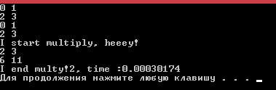

Результаты экспериментов по оценке масштабируемости
Так как в алгоритме указано « Пусть в сетки N × N × N процессоров.»
То рассматриваем соответственно для 1,8,27,64 процессоров
Количество процессоров | Время выполнения
1 | 0.000114538
8 | 0.00420013
27 | 0.0911648
64 | 0.1067783

